**NJWU选课系统**

**(Course Selection System)**

**需求分析模型**



**南京大学软件学院Aurora小组**

2013-09-19

**目录** 目录有链接的哟~

更新历史...........................................................................................................................................................4

1.领域模型........................................................................................................................................................5

1.1发现对象和类........................................................................................................................................5

用例1 发布整体框架策略...................................................................................................................5

用例2 查看统计信息...........................................................................................................................6

用例3 查看教学计划...........................................................................................................................7

用例4.1 通识课程管理........................................................................................................................8

用例4.2 通修课程管理........................................................................................................................9

用例5 录入教学计划...........................................................................................................................9

用例6 登记课程信息..........................................................................................................................10

用例7 查看课程列表..........................................................................................................................11

用例8 查看学生列表...........................................................................................................................12

用例9 补充课程信息...........................................................................................................................13

用例10 录入成绩.................................................................................................................................13

用例11 选择课程.................................................................................................................................14

用例12 退选课程.................................................................................................................................15

用例13 查看成绩.................................................................................................................................15

用例14 管理用户.................................................................................................................................16

1.2建立类之间的关系................................................................................................................................18

1.3添加主要类属性....................................................................................................................................19

1. 建立行为模型...............................................................................................................................................19

2.1建立交互图（系统顺序图、顺序图）..............................................................................................19

用例1 发布整体框架策略..................................................................................................................20

用例2 查看统计信息...........................................................................................................................21

用例3 查看教学计划...........................................................................................................................22

用例4.1 通识课程管理.......................................................................................................................23

用例4.2 通修课程管理.......................................................................................................................24

用例5 录入教学计划..........................................................................................................................25

用例6 登记课程信息..........................................................................................................................26

用例7 查看课程列表..........................................................................................................................27

用例8 查看学生列表..........................................................................................................................28

用例9 补充课程信息..........................................................................................................................29

用例10 录入成绩................................................................................................................................30

用例11 选择课程................................................................................................................................31

用例12 退选课程................................................................................................................................32

用例13 查看成绩................................................................................................................................33

用例14 管理用户................................................................................................................................34

2.2建立系统状态图...................................................................................................................................35

用例1 发布整体框架策略..................................................................................................................35

用例2 查看统计信息..........................................................................................................................36

用例3 查看教学计划..........................................................................................................................37

用例4.1 通识课程管理.......................................................................................................................38

用例4.2 通修课程管理.......................................................................................................................49

用例5 录入教学计划..........................................................................................................................40

用例6 登记课程信息..........................................................................................................................41

用例7 查看课程列表..........................................................................................................................42

用例8 查看学生列表..........................................................................................................................43

用例9 补充课程信息..........................................................................................................................44

用例10 录入成绩................................................................................................................................45

用例11 选择课程................................................................................................................................46

用例12 退选课程................................................................................................................................47

用例13 查看成绩................................................................................................................................49

用例14 管理用户................................................................................................................................49

3.契约说明.......................................................................................................................................................50

**更新历史**

|  |  |  |  |
| --- | --- | --- | --- |
| 修改人员 | 日期 | 变更原因 | 版本号 |
| 陈姿丽 | 2013-9-29 | 最初草稿（整合所有组员的分析模型） | V1.0 草稿 |
|  |  |  |  |
|  |  |  |  |

1. **领域模型**

**1****.1发现对象和类**

根据本系统特征，这里采用名词分析的方法发现对象和类

**用例1 发布整体框架**

|  |  |  |  |
| --- | --- | --- | --- |
| ID | 1 | 名称 | 发布整体框架策略 |
| 创建者 | 刘璟 | 最后一次更新者 |  |
| 创建日期 | 2013-9-27 | 最后更新日期 |  |
| 用例描述（部分） | **1.0 学校采取新的整体框架策略**  1、 教务处老师发出发布整体框架策略的请求。  2、 系统进入整体框架策略创建流程。  3、 系统提示教务处老师输入此框架的整体概述和高层信息，包括框架描述，毕业总学分  4、 教务处老师输入要求的信息  5、 教务处老师请求新建一个课程模块  6、 系统提示教务处老师输入此模块相关信息，包括模块属性，模块学分，模块描述。  7、 教务处老师一次输入信息  8、 教务处老师请求保存整体策略框架，结束发布。 | | |
| 候选类 | 学校；教务处老师；整体框架策略；整体概述；高层信息；课程模块；模块属性；模块学分；模块描述； | | |
| 作为属性的候选类 | 框架描述、整体概述、高层信息🡪框架描述  模块属性、模块学分、模块描述🡪课程模块  毕业总学分🡪毕业学分 | | |
| 剔除的候选类 | 学校；流程 | | |
| 词语加工 | 整体框架策略🡪教学框架 | | |
| 概念类 | 教务处老师，教学框架，课程模块,框架描述；毕业学分； | | |

**用例2 查看统计信息**

|  |  |  |  |
| --- | --- | --- | --- |
| ID | 2 | 名称 | 查看统计信息 |
| 创建者 | 刘璟 | 最后一次更新者 |  |
| 创建日期 | 2013-9-27 | 最后更新日期 |  |
| 用例描述（部分） | **1.0 查看教师统计信息**  1、 教务处老师发出查看教师统计信息的请求  2、 系统计算各项统计数据，显示信息，包括教师学历分布，职称分布，年龄分布  **1.1查看课程统计信息**  1、 教务处老师发出查看课程统计信息的请求  2、 系统计算各项统计数据并显示，包括各模块课程数目，学分及所占百分比，各门课程的成绩分布  **1.2 查看学生统计信息**  1、教务处老师发出查看学生统计信息的请求  2、系统提示教务处老师选择需要查看的信息种类，包括：  a)学生准入信息  b)学生准出信息  c)毕业资格审核信息  d)留级退学资格审核信息  2a、教务处老师发出要查看具体院系学生统计信息的请求  1、系统显示院系列表，提示教务处老师选择  2、教务处老师选择院系，选择需要查看的具体项目，(1.2中)，确认查看  3、系统显示信息 | | |
| 候选类 | 教务处老师；教师统计信息；请求；统计数据；课程统计信息；课程数目；学分；百分比；学生统计信息；学生准入信息；学生准出信息；毕业资格审核信息；留级退选资格审核信息；院系；职称分布；年龄分布；学历分布 | | |
| 作为属性的候选类 | 教师统计信息  课程统计信息  学生准入信息、学生准出信息、毕业资格审核信息、留级退选资格审核信息🡪学生统计信息  院系🡪范围  成绩分布  职称分布  年龄分布  学历分布 | | |
| 剔除的候选类 | 请求；统计数据 | | |
| 词语加工 | 教师统计信息🡪教师统计  课程统计信息🡪课程统计  学生统计信息🡪学生统计  学生准入信息🡪准入统计  学生准出信息🡪准出统计  毕业资格审核信息🡪毕业资格  留级退选资格审核信息🡪留级退选资格  院系🡪统计范围 | | |
| 概念类 | 教务处老师；教师统计；学生统计；准入统计；准出统计；毕业资格；留级退选资格；课程统计；统计范围； | | |

**用例3 查看教学计划**

|  |  |  |  |
| --- | --- | --- | --- |
| ID | 3 | 名称 | 查看教学计划 |
| 创建者 | 刘璟 | 最后一次更新者 |  |
| 创建日期 | 2013-9-27 | 最后更新日期 |  |
| 用例描述（部分） | 1、教务处老师发出查看教学计划的请求  2、系统显示院系列表，提示教务处老师选择  3、教务处老师选择某个院系，确认查看请求  4、系统显示该院系的教学计划信息，包括各个模块的课程清单和具体课程信息 | | |
| 候选类 | 教务处老师；教学计划；院系；列表；教学计划信息；课程清单；课程信息 | | |
| 作为属性的候选类 | 课程清单；课程信息🡪课程  教务处老师  教学计划，教学计划信息🡪教学计划 | | |
| 剔除的候选类 | 院系列表 | | |
| 词语加工 | 院系🡪范围 | | |
| 概念类 | 教务处老师；教学计划； 课程 | | |

**用例4.1 通识课程管理**

|  |  |  |  |
| --- | --- | --- | --- |
| ID | 4.1 | 名称 | 通识课程管理 |
| 创建者 | 刘璟 | 最后一次更新者 |  |
| 创建日期 | 2013-9-27 | 最后更新日期 |  |
| 用例描述（部分） | **1.0 发布通识课程**  1、教务处老师向系统提出发布通识课程请求  2、系统提示教务处老师依次输入课程的各项信息，包括课程号，课程名，授课教师，课程学分学时。  3、教务处老师依次输入信息，并确认  3a、此课程有选修限制(比如院系)  1、教务处老师向系统表明有选修限制  2、系统要求教务处老师输入选修限制  3、教务老师输入选修限制 | | |
| 候选类 | 通识课程；课程各项信息；课程号；课程名；授课教师；课程学分学时；信息；选修限制； | | |
| 作为属性的候选类 | 通识课程；  课程号、课程名、授课教师、课程学分学时、选修限制🡪课程各项信息 | | |
| 剔除的候选类 | 信息、课程各项信息 | | |
| 词语加工 | 通识课程🡪通识课 | | |
| 概念类 | 教务处老师；通识课； | | |

**用例4.2 通修课程管理**

|  |  |  |  |
| --- | --- | --- | --- |
| ID | 4.2 | 名称 | 通修课程管理 |
| 创建者 | 刘璟 | 最后一次更新者 |  |
| 创建日期 | 2013-9-27 | 最后更新日期 |  |
| 用例描述（部分） | **1.0 发布通修课程**  1、教务处老师向系统提出发布通修课程的请求  2、系统提示教务处老师依次输入课程的各项信息，包括课程号，课程名，授课院系  3、教务处老师依次输入相关信息，并确认 | | |
| 候选类 | 通修课程；教务处老师；请求；课程的各项信息；课程号；课程名；授课院系；相关信息； | | |
| 作为属性的候选类 | 课程号、课程名、授课院系；相关信息🡪课程的各项相关信息 | | |
| 剔除的候选类 | 请求、课程的各项信息 | | |
| 词语加工 | 通修课程🡪通修课 | | |
| 概念类 | 通修课；教务处老师；学分；学时； | | |

**用例5 录入教学计划**

|  |  |  |  |
| --- | --- | --- | --- |
| ID | 5 | 名称 | 录入教学计划 |
| 创建者 | 陈姿丽 | 最后一次更新者 |  |
| 创建日期 | 2013-9-27 | 最后更新日期 |  |
| 用例描述（部分） | **1.0 发布教学计划**  1、院系教务老师向系统发出录入教学计划的请求  2、系统提示院系教务老师按照学校的整体框架策略分模块录入教学计划  3、院系教务老师分模块一次录入各个模块的课程信息，信息包括课程性质，课程名， 课程编号，课程学分，各学期周学时分配，分为以下模块  a) 通识通修模块  b) 学科专业课程模块  c) 开放选修课程模块  d) 其他模块  4、院系教务老师确认并结束录入 | | |
| 候选类 | 院系教务老师；教学计划；整体框架策略；模块；课程；课程性质；课程名；课程编 号；课程学 分；各学期周学时分配；通识通修模块；学科专业课程模块；开放选修 课程模块；其他模块 | | |
| 作为属性的候选类 | 课程性质、课程名、课程编号、课程学分、各学期周学时分配→课程 | | |
| 剔除的候选类 | 无 | | |
| 词语加工 | 各学期周学时分配→周学时 | | |
| 概念类 | 院系教务老师；教学计划；整体框架策略；课程；模块； | | |

**用例6 登记课程信息**

|  |  |  |  |
| --- | --- | --- | --- |
| ID | 6 | 名称 | 登记课程信息 |
| 创建者 | 陈姿丽 | 最后一次更新者 |  |
| 创建日期 | 2013-9-27 | 最后更新日期 |  |
| 用例描述（部分） | **1.0 发布课程**  1、院系教务老师发出发布课程的请求  2、系统显示院系可开设课程列表，提示院系教务老师进行选择  3、院系教务老师选择要开设的课程，提示输入信息(任课老师，授课时间)  4、院系教务老师指定授课教师  5、院系教务老师指定授课时间  重复2-5 直到发布所有待发布课程  6、结束发布  **1.1修读学生名单添加**  1、系统显示课程名单  2、院系教务老师进行选择  2a 院系教务老师选择添加通修课程的学生名单  1、按照系统传递而来的通修课程必修名单全部添加  3、院系教务老师添加所有修读学生  3a、如果是跨专业选修课，并且有相应选课记录  1、按照系统提供的学生信息，将该生添加入该课程学生列表 | | |
| 候选类 | 院系教务老师；课程；课程列表；授课教师；学生；授课时间；修读学生名单；通修 课程学生名 单；跨专业选修课；选课记录 | | |
| 作为属性的候选类 | 授课教师、授课时间→课程  课程→课程列表  课程、学生→选课记录 | | |
| 剔除的候选类 | 修读学生名单；通修课程学生名单；跨专业选修课； | | |
| 词语加工 | 无 | | |
| 概念类 | 院系教务老师；选课记录列表；课程列表；选课记录；课程；学生； | | |

**用例7 查看课程列表**

|  |  |  |  |
| --- | --- | --- | --- |
| ID | 7 | 名称 | 查看课程列表 |
| 创建者 | 陈姿丽 | 最后一次更新者 |  |
| 创建日期 | 2013-9-27 | 最后更新日期 |  |
| 用例描述（部分） | **1.0 查看本院所有课程列表**  1、院系教务老师发出查看本院所有课程列表的请求  2、系统显示本院所有课程列表  2a、院系教务老师需要查看具体课程信息  1、选择课程列表中的课程，发出查看课程信息请求  2、系统显示课程信息  重复1、2 直到查看所有需要查看的课程  **1.1 查看本院任意课程的学生列表**  1、院系教务老师发出查看课程学生列表的请求  2、系统显示院系课程列表  3、院系教务老师选择课程，提出查看请求  4、系统显示该课程学生列表  重复2-4 直到查看完毕  4a、院系教务老师需要修改该课程的学生列表  1、提出修改学生列表请求  2、系统提示学生列表进入可编辑状态  3、老师修改学生列表，只能增添和删除  重复2-3 直到修改结束 | | |
| 候选类 | 院系教务老师；课程信息；课程；课程的学生列表；院系课程列表；学生 | | |
| 作为属性的候选类 | 课程信息→课程  课程→课程列表  课程、学生→课程的学生列表 | | |
| 剔除的候选类 | 修读学生名单；通修课程学生名单；跨专业选修课； | | |
| 词语加工 | 课程的学生列表→选课记录 | | |
| 概念类 | 院系教务老师；选课记录列表；选课记录；院系课程列表；课程；学生； | | |

**用例8 查看学生列表**

|  |  |  |  |
| --- | --- | --- | --- |
| ID | 8 | 名称 | 查看学生列表 |
| 创建者 | 陈姿丽 | 最后一次更新者 |  |
| 创建日期 | 2013-9-27 | 最后更新日期 |  |
| 用例描述（部分） | 1、任课老师向系统发出查看学生列表的请求  2、系统显示该老师的所有课程，提示用户选择  3、任课老师选择某一课程，确认查看  4、系统显示该课程的学生列表  重复2-4 直到查看完毕 | | |
| 候选类 | 任课老师；学生列表；课程；课程的学生列表 | | |
| 作为属性的候选类 | 课程、学生→课程的学生列表 | | |
| 剔除的候选类 | 修读学生名单；通修课程学生名单；跨专业选修课； | | |
| 词语加工 | 课程的学生列表→选课记录 | | |
| 概念类 | 任课老师；选课记录列表；选课记录；课程；学生； | | |

**用例9 补充课程信息**

|  |  |  |  |
| --- | --- | --- | --- |
| ID | 9 | 名称 | 补充课程信息 |
| 创建者 | 陈姿丽 | 最后一次更新者 |  |
| 创建日期 | 2013-9-27 | 最后更新日期 |  |
| 用例描述（部分） | 1、任课老师请求完善课程信息  2、系统显示该老师的课程列表，提示老师选择  3、老师选择课程  4、系统提示任课老师输入以下信息  a) 课程大纲  b) 教材  c) 参考书目  5、任课老师输入信息并确认  重复2-5 直到完成课程信息的补充 | | |
| 候选类 | 任课老师；课程信息；课程列表；课程；课程大纲；教材；参考书目 | | |
| 作为属性的候选类 | 课程大纲、教材、参考书目→课程  课程→课程列表 | | |
| 剔除的候选类 | 课程信息 | | |
| 词语加工 | 无 | | |
| 概念类 | 任课老师；课程列表；课程 | | |

**用例10 录入成绩**

|  |  |  |  |
| --- | --- | --- | --- |
| ID | 10 | 名称 | 录入成绩 |
| 创建者 | 佘昀峰 | 最后一次更新者 |  |
| 创建日期 | 2013-9-27 | 最后更新日期 |  |
| 用例描述（部分） | 1.老师提出录入成绩请求  2.系统显示老师课程列表，包括课程号和课程名，并提示老师选择  3.老师选择课程  4.系统显示课程的学生列表，包括姓名，学号和成绩（为空），并提示老师录入学生成绩  5.老师录入完全部成绩后提交，系统保存并确认  6.老师提出复核成绩请求  7.系统显示老师课程列表，并提示老师选择  8.老师选择课程  9系统显示课程的学生列表  10.老师选择学生成绩并提出修改请求  11.系统提示老师输入新成绩  12.老师输入新成绩并确认  13.系统保存新成绩，并向相关学生发出一条成绩修改信息 | | |
| 候选类 | 老师，课程列表，课程，学生列表，学生成绩，成绩，成绩列表，新成绩，学生，姓名，学号，成绩修改信息 | | |
| 作为属性的候选类 | 姓名，学号，成绩—>学生 | | |
| 剔除的候选类 | 学生成绩，成绩，新成绩，成绩列表 | | |
| 词语加工 | 无 | | |
| 概念类 | 老师，课程列表，课程，学生列表，学生，成绩修改信息 | | |

**用例11 选择课程**

|  |  |  |  |
| --- | --- | --- | --- |
| ID | 11 | 名称 | 选择课程 |
| 创建者 | 佘昀峰 | 最后一次更新者 |  |
| 创建日期 | 2013-9-27 | 最后更新日期 |  |
| 用例描述（部分） | 1.学生提出选课请求  2.系统提示学生选择课程属性，属性包括通识课和跨专业课  3.学生选择课程属性并确认系统列出对应类型的课程列表，显示课程基本信息（包括名称，编号，已选人数，授课老师）  4.学生选择中意课程，系统显示学生已选课程列表  5.学生确认并提交  6.学生提出补选课程请求  7.系统显示可以补选的课程  8.学生补选课程，系统提示补选成功 | | |
| 候选类 | 学生，课程属性，通识课，跨专业课，课程列表，名称，编号，已选人数，授课老师，课程，已选课程列表，补选的课程 | | |
| 作为属性的候选类 | 课程属性，名称，编号，已选人数，授课老师 —> 课程 | | |
| 剔除的候选类 | 无 | | |
| 词语加工 | 课程属性，通识课，跨专业课 —> 课程属性 | | |
| 概念类 | 学生，课程列表，课程，已选课程列表，补选课程列表 | | |

**用例12 退选课程**

|  |  |  |  |
| --- | --- | --- | --- |
| ID | 12 | 名称 | 退选课程 |
| 创建者 | 佘昀峰 | 最后一次更新者 |  |
| 创建日期 | 2013-9-27 | 最后更新日期 |  |
| 用例描述（部分） | 1.学生提出退选课程请求  2.系统显示学生的课程列表  3.学生选择想要退选的课程  4.系统提示退选成功并显示新的课程列表 | | |
| 候选类 | 学生，课程列表，课程 | | |
| 作为属性的候选类 | 无 | | |
| 剔除的候选类 | 无 | | |
| 词语加工 | 无 | | |
| 概念类 | 学生，课程列表，课程 | | |

**用例13 查看成绩**

|  |  |  |  |
| --- | --- | --- | --- |
| ID | 13 | 名称 | 查看成绩 |
| 创建者 | 任天 | 最后一次更新者 |  |
| 创建日期 | 2013-9-27 | 最后更新日期 |  |
| 用例描述（部分） | **1.0 查看成绩**  1、学生发出查看成绩的请求  2、系统提示学生选择学期  3、学生选择学期  4、系统显示该生该学期内所有课程成绩  **1.1 学生认为某门课程成绩有问题**  1、学生认为某门课程成绩有问题，系统提出质疑  2、系统将质疑提交给任课老师进行处理  **1.0 查看学分绩统计**  1、学生发出查看学分绩统计的请求  2、系统计算出学生的学分绩数据，并显示 | | |
| 候选类 | 学生，成绩，学期，课程，质疑，任课老师，学分绩； | | |
| 作为属性的候选类 | 成绩、任课老师，质疑→课程  学分绩→学期 | | |
| 剔除的候选类 | 无 | | |
| 词语加工 | 无 | | |
| 概念类 | 学生，课程（成绩、任课老师，质疑），学期， | | |

**用例14 管理用户**

|  |  |  |  |
| --- | --- | --- | --- |
| ID | 14 | 名称 | 管理用户 |
| 创建者 | 任天 | 最后一次更新者 |  |
| 创建日期 | 2013-9-27 | 最后更新日期 |  |
| 用例描述（部分） | **1.0创建用户**  1、管理员发出创建用户的请求  2、系统提示管理员导入用户信息  3、管理员导入用户信息  4、系统显示已创建的用户类型和ID  5a、非法用户ID或密码（输入格式非法、输入ID已存在）  1、系统提示错误并拒绝确认  **1.2删除用户**  1、管理员向系统提出删除用户的请求  2、系统提示管理员选择删除用户类型  3、管理员选择类型  4、系统显示该类型用户列表  5、管理员选择需删除的用户并确认删除  5a、删除后致使教务老师或某院系教务老师用户数为0  1、系统提示先创建相应类型用户信息并拒绝确认  6、系统显示删除后该类型用户列表  重复5-6直到删除结束 | | |
| 候选类 | 管理员，用户，用户类型，用户 ID，密码，ID，密码列表，用户信息，新信息 | | |
| 作为属性的候选类 | 用户类型、用户ID、用户密码→用户 | | |
| 剔除的候选类 | 密码列表，用户信息，新信息 | | |
| 词语加工 | ID→用户ID | | |
| 概念类 | 管理员，用户（用户类型、用户ID、用户密码） | | |

**1.2建立类之间的关系**

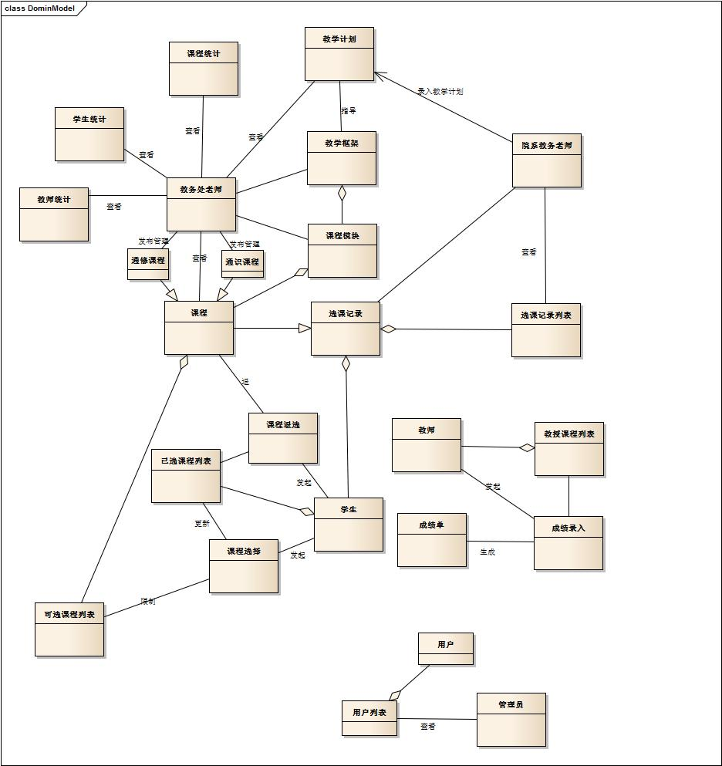

**1.3添加主要类属性**

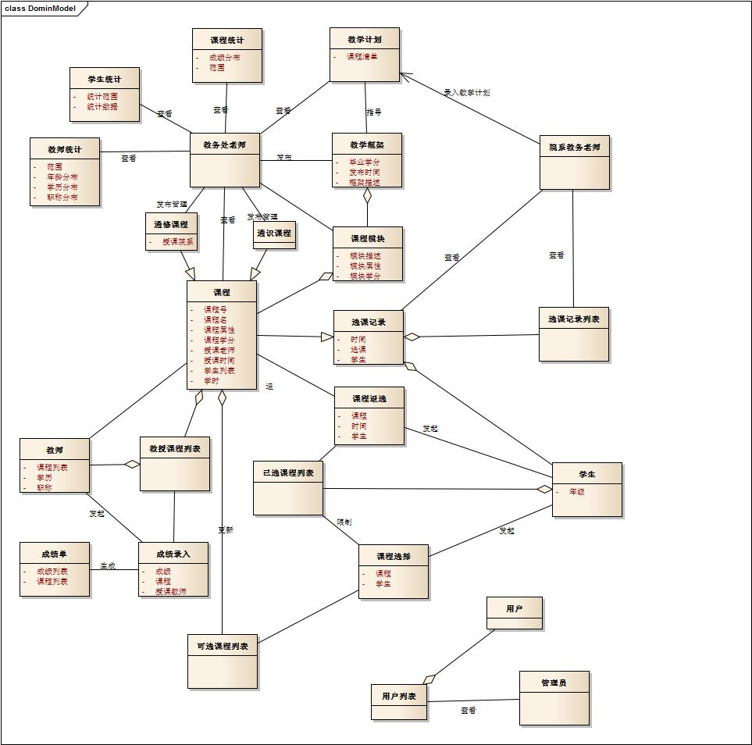

1. **建立行为模型**

**2.1建立交互图（系统顺序图、顺序图）**

|  |  |  |
| --- | --- | --- |
| 模型 | 系统顺序图 |  |
| ID | 1 |
| 名称 | 发布整体框架策略 |
| 创建者 | 刘璟 |
| 创建日期 | 2013-9-28 |
|  | |

**用例1 发布整体框架策略**

|  |  |  |
| --- | --- | --- |
| 模型 | 顺序图 |  |
| ID | 1 |
| 名称 | 发布整体框架策略 |
| 创建者 | 刘璟 |
| 创建日期 | 2013-9-28 |
|  | |

**用例 2 查看统计信息**

|  |  |  |
| --- | --- | --- |
| 模型 | 系统顺序图 |  |
| ID | 2 |
| 名称 | 查看统计信息 |
| 创建者 | 刘璟 |
| 创建日期 | 2013-9-28 |
|  | |

**用例3 查看教学计划**

|  |  |  |
| --- | --- | --- |
| 模型 | 系统顺序图 |  |
| ID | 3 |
| 名称 | 查看教学计划 |
| 创建者 | 刘璟 |
| 创建日期 | 2013-9-28 |
|  | |

**用例4.1 通识课程管理**

|  |  |  |
| --- | --- | --- |
| 模型 | 系统顺序图 |  |
| ID | 4.1 |
| 名称 | 通识课程管理 |
| 创建者 | 刘璟 |
| 创建日期 | 2013-9-28 |
|  | |

|  |  |  |
| --- | --- | --- |
| 模型 | 顺序图 |  |
| ID | 4.1 |
| 名称 | 通识课程管理 |
| 创建者 | 刘璟 |
| 创建日期 | 2013-9-28 |
|  | |

**用例4.2 通修课程管理（参见 用例4.1）**

**用例5 录入教学计划**

|  |  |  |
| --- | --- | --- |
| 模型 | 系统顺序图 |  |
| ID | 5 |
| 名称 | 录入教学计划 |
| 创建者 | 陈姿丽 |
| 创建日期 | 2013-9-28 |
|  | |

**用例6 登记课程信息**

|  |  |  |
| --- | --- | --- |
| 模型 | 系统顺序图 |  |
| ID | 6 |
| 名称 | 登记课程信息 |
| 创建者 | 陈姿丽 |
| 创建日期 | 2013-9-28 |
|  | |

**用例7 查看课程列表**

|  |  |  |
| --- | --- | --- |
| 模型 | 系统顺序图 |  |
| ID | 7 |
| 名称 | 查看课程列表 |
| 创建者 | 陈姿丽 |
| 创建日期 | 2013-9-28 |
|  | |

**用例8 查看学生列表**

|  |  |  |
| --- | --- | --- |
| 模型 | 系统顺序图 |  |
| ID | 8 |
| 名称 | 查看学生列表 |
| 创建者 | 陈姿丽 |
| 创建日期 | 2013-9-28 |
|  | |

**用例9 补充课程信息**

|  |  |  |
| --- | --- | --- |
| 模型 | 系统顺序图 |  |
| ID | 9 |
| 名称 | 补充课程信息 |
| 创建者 | 陈姿丽 |
| 创建日期 | 2013-9-28 |
|  | |

**用例10 录入成绩**

|  |  |  |
| --- | --- | --- |
| 模型 | 系统顺序图 |  |
| ID | 10 |
| 名称 | 录入成绩 |
| 创建者 | 佘昀峰 |
| 创建日期 | 2013-9-28 |
|  | |

**用例11 选择课程**

|  |  |  |
| --- | --- | --- |
| 模型 | 系统顺序图 |  |
| ID | 11 |
| 名称 | 选择课程 |
| 创建者 | 佘昀峰 |
| 创建日期 | 2013-9-28 |
|  | |

**用例12 退选课程**

|  |  |  |
| --- | --- | --- |
| 模型 | 系统顺序图 |  |
| ID | 12 |
| 名称 | 退选课程 |
| 创建者 | 佘昀峰 |
| 创建日期 | 2013-9-28 |
|  | |

**用例13 查看成绩**

|  |  |  |
| --- | --- | --- |
| 模型 | 系统顺序图 |  |
| ID | 13 |
| 名称 | 查看成绩 |
| 创建者 | 任天 |
| 创建日期 | 2013-9-28 |
|  | |

**用例14 管理用户**

|  |  |  |
| --- | --- | --- |
| 模型 | 系统顺序图 |  |
| ID | 14 |
| 名称 | 管理用户 |
| 创建者 | 任天 |
| 创建日期 | 2013-9-28 |
|  | |

**2.2建立系统状态图**

**用例1 发布整体框架策略**

|  |  |  |  |
| --- | --- | --- | --- |
| ID | 1 | 名称 | 发布整体框架策略 |
| 创建者 | 刘璟 | 模型 | 系统状态图 |
| 创建时间 | 20123-9-28 | | |
|  | | | |

**用例2 查看统计信息**

|  |  |  |  |
| --- | --- | --- | --- |
| ID | 2 | 名称 | 查看统计信息 |
| 创建者 | 刘璟 | 模型 | 系统状态图 |
| 创建时间 | 2013-9-28 | | |
|  | | | |

**用例3 查看教学计划**

|  |  |  |  |
| --- | --- | --- | --- |
| ID | 3 | 名称 | 查看教学计划 |
| 创建者 | 刘璟 | 模型 | 系统状态图 |
| 创建时间 | 2013-9-28 | | |
|  | | | |

**用例4.1 通识课程管理**

|  |  |  |  |
| --- | --- | --- | --- |
| ID | 4.1 | 名称 | 通识课程管理 |
| 创建者 | 刘璟 | 模型 | 系统状态图 |
| 创建时间 | 2013-9-28 | | |
|  | | | |

**用例4.2 通修课程管理**

|  |  |  |  |
| --- | --- | --- | --- |
| ID | 4.2 | 名称 | 通修课程管理 |
| 创建者 | 刘璟 | 模型 | 系统状态图 |
| 创建时间 | 2013-9-28 | | |
| 参见用例4.1 通识课程管理 | | | |

**用例5 录入教学计划**

|  |  |  |  |
| --- | --- | --- | --- |
| ID | 5 | 名称 | 录入教学计划 |
| 创建者 | 陈姿丽 | 模型 | 系统状态图 |
| 创建时间 | 2013-9-28 | | |
|  | | | |

**用例6 登记课程信息**

|  |  |  |  |
| --- | --- | --- | --- |
| ID | 6 | 名称 | 登记课程信息 |
| 创建者 | 陈姿丽 | 模型 | 系统状态图 |
| 创建时间 | 2013-9-28 | | |
|  | | | |

**用例7 查看课程列表**

|  |  |  |  |
| --- | --- | --- | --- |
| ID | 7 | 名称 | 查看课程列表 |
| 创建者 | 陈姿丽 | 模型 | 系统状态图 |
| 创建时间 | 2013-9-28 | | |
|  | | | |

**用例8 查看学生列表**

|  |  |  |  |
| --- | --- | --- | --- |
| ID | 8 | 名称 | 查看学生列表 |
| 创建者 | 陈姿丽 | 模型 | 系统状态图 |
| 创建时间 | 2013-9-28 | | |
|  | | | |

**用例9 补充课程信息**

|  |  |  |  |
| --- | --- | --- | --- |
| ID | 9 | 名称 | 补充课程信息 |
| 创建者 | 陈姿丽 | 模型 | 系统状态图 |
| 创建时间 | 2013-9-28 | | |
|  | | | |

**用例10 录入成绩**

|  |  |  |  |
| --- | --- | --- | --- |
| ID | 10 | 名称 | 录入成绩 |
| 创建者 | 佘昀峰 | 模型 | 系统状态图 |
| 创建时间 | 2013-9-28 | | |
|  | | | |

**用例11 选择课程**

|  |  |  |  |
| --- | --- | --- | --- |
| ID | 11 | 名称 | 选择课程 |
| 创建者 | 佘昀峰 | 模型 | 系统状态图 |
| 创建时间 | 2013-9-28 | | |
|  | | | |

**用例12 退选课程**

|  |  |  |  |
| --- | --- | --- | --- |
| ID | 12 | 名称 | 退选课程 |
| 创建者 | 佘昀峰 | 模型 | 系统状态图 |
| 创建时间 | 2013-9-28 | | |
|  | | | |

**用例13 查看成绩**

|  |  |  |  |
| --- | --- | --- | --- |
| ID | 13 | 名称 | 查看成绩 |
| 创建者 | 任天 | 模型 | 系统状态图 |
| 创建时间 | 2013-9-28 | | |
|  | | | |

**用例14 管理用户**

|  |  |  |  |
| --- | --- | --- | --- |
| ID | 14 | 名称 | 管理用户 |
| 创建者 | 任天 | 模型 | 系统状态图 |
| 创建时间 | 2013-9-28 | | |
|  | | | |

**3.契约说明**